الجمـهـوريـّـة الجزائـريـّــة الدّيـمـقـراطيّــة الشّعبيـّـة
مديريّة التّربيّة لولاية تيزي وزو متوسطة: أكلي أعمر وبلقاسم بوزقن
امتحان شهادة التّعليم المتوسّط التّجريبي المدة: ساعة ونصف
اختبارمادة العلوم الفيزيائيّة والتّكنولوجيّا دورة ماي 2025م
الجزء الأوّل (12ن):
التّمرين الأوّل(6ن):
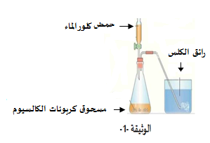
في نهاية مقطع المادة وتحوّلاتها أرادت أستاذة العلوم الفيزيائيّة أن تختبر مكتسبات تلاميذها، فقامت بتفويجهم إلى فوجين.
- الفوج الأوّل: قاموا بوضع كميّة من مسحوق كربونات الكالسيوم ( CaCO₃) في إناء وسكبوا عليه كمية من حمض كلورالماء (H⁺ + Cl⁻) كما هو موضّح في الوثيقة(1)، فلاحظوا حدوث فوران وانطلاق غاز يعكّر رائق الكلس، ونتج محلول يحتوي على شوارد الكلور وشوارد الكالسيوم.
الوثيقة-1-

- اكتب الصّيغة الشارديّة للمحلول النّاتج، واذكر اسمه.
الوثيقة-1-
- اكتب معادلة التّفاعل الحادث بالصّيغة الشّارديّة مبيّنا الحالة الفيزيائيّة.
- الفوج الثّاني: قاموا بتركيب دارتين كما هو موضّح في الوثيقة (2).
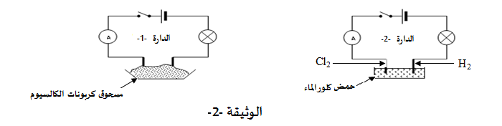

بعد غلق القاطعة:
- صف عيانيا ماذا يحدث في الدّارتين الكهربائيّتين. علّل.
- نمذج بمعادلة كيميائيّة إجمالية التّحليل الكهربائي الحادث في الدارة (2).
- اذكر احتياطين أمنيين الواجب اتّخاذهما عند استعمال حمض كلور الماء.

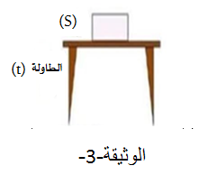
التّمرين الثّاني(6ن):
اغتنم ياني فرصة تواجده في المخبر بالنّادي العلمي للمؤسّسة لإعادة التراكيب
التجريبيّة المتعلّقة بالظّواهر الميكانيكيّة.
- التجربة الأولى:قام بوضع جسم صلب (S)كتلتهm= 400 g فوق الطاولة (t)،
وهو في حالة توازن لدراسة الأفعال المتبادلة الوثيقة (3).
الوثيقة-3-
- حدّد الفعلين المتبادلين بين الجسم (S) والطاولة (t)، ثمّ مثّلهما كيفيّا.
- التجربة الثانيّة: علّق الجسم السابق (S) بواسطة ربيعة كما توضّحه الوثيقة (4).
قبل غمر الجسم (S) في الماء:
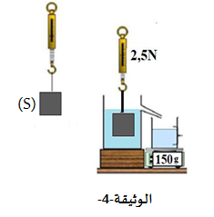
- احسب ثقل الجسم (S).
- مثّل القوى المؤثّرة على الجسم (S) في حالة توازن باستعمال السّلّم:
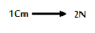
- بعد غمر الجسم السابق في إناء الإزاحة يُزيح كتلة من الماء قيمتها m_{l}= 150 g.
- ماذا تمثّل القيمة الّتي تشير إليها الرّبيعة.
- احسب شدّة دافعة أرخميدس بطريقتين.
تعطى الجاذبيّة: 10 N/Kg =g
الوثيقة-4-
الجزء الثّاني (8ن):
الوضعيّة الإدماجيّة:
قامت الأمّ بتوصيل فرن كهربائي ذو الدّلالات ( 220V - 2200W) في مأخذ التّوتّر الكهربائيّ، فتفاجأت بتعرّضها لصدمة كهربائيّة عند لمسها للهيكل المعدنيّ للفرن الكهربائيّ. من أجل معرفة الخلل استعانت الأم بصديقتها مهندسة كهرباء التي قامت بفتح المأخذ الكهربائيّ، فلاحظت به سلكيين فقط من نفس اللّون.
- حدّد نوع المأخذ الكهربائيّ المستعمل في هذا المطبخ، ثمّ اقترح طريقة للتّمييز بين سِلكي المأخذ.
- بيّن سبب تعرّض الأمّ لصدمة كهربائيّة، ثم اقترح حلولا مناسبة لتجنّب مثل هذه الحوادث مع رسم مخطط كهربائيّ لدارة الفرن الكهربائيّ باستعمال الرموز النّظاميّة ومحترما قواعد الأمن الكهربائيّ.
- بعد توصيلها للمأخذ براسم الاهتزاز المهبطي ظهر على الشّاشة المنحنى الموضّح في الوثيقة (5).
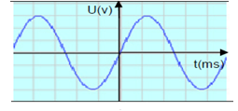

الوثيقة-5-

اعتمادا على المنحنى في سند الوثيقة (5) :
- اذكر نوع التوتّر الكهربائيّ المستعمل في المنازل.
- استنتج التّوتر الأعظمي Umax.

بالتوفيق للجميع

